Objectius:
- Construïr una transformació geomètrica (homotècia) per tal de generar polígons semblants.
- Comprovar, a partir de la construcció, que els polígons així construïts són semblant i les propietats que es compleixen.
- Connectar continguts de la matèria per raonar com s’aplica el teorema de Tales en la construcció .
- Ús de programes de geometria dinàmica tant com a eina de representació com eina que em permet modificar construccions per tal de conjecturar i argumentar.

Entrega:
S'haurà d'entregar una carpeta comprimida que contingui:
- Aquest document amb les respostes a tots els apartats i amb totes les imatges requerides. Recorda que s'avaluarà tant la correcció dels teus resultats com la correcta explicació de les respostes, utilitzant els arguments i el llenguatge matemàtic adequat.
- El fitxer geogebra (final) amb l’homotècia o homotècies realitzades.
- Entrada al portfoli digital: S’haurà d’inserir l’arxiu ggb (des del geogebratube) i fer una breu descripció dels què és una homotècia.

- Còpia aquí la definició d’homotècia donada a classe. Explica per a què es pot utilitzar aquesta transformació geomètrica.

Una homotècia de centre O i raó de semblança r és una transformació que fa correspondre a cada punt, A, un altre punt, A’, de manera que O, A i A’ estan alineats i r = imatge. Així, dues figures homotètiques són semblants amb raó de semblança r.

- Construcció d’un polígon semblant mitjançant una homotècia (TUTORIAL GEOGEBRA).
Segueix pas a pas aquest tutorial, hauràs d’inserir al final la imatge de la construcció acabada.
      - Amaga els eixos de coordenades, dibuixa un punt qualsevol, canvia-li el nom i anomena’l O.
      - Amb l’eina polígon, no regular, dibuixa un quadrilàter irregular. Observa el nom dels vèrtex, aquests per defecte seran A-B-C-D.
      - Insereix a la vista gràfica un punt lliscant, anomena’l k. Canvia l’ interval de variació perquè prengui només valors positius. Mou-lo fins que prengui un valor més gran que 1.
      - Des del punt O construeix una semirecta que passi pel punt O i el vèrtex A.
      - Amb l’eina circumferència donat el seu centre i el seu radi construeix una circumferència amb centre O i radi k·d(O,A).
Nota: La distància de O a A (d(O,A) o el que és el mateix la mesura del segment OA) la pots trobar de diferents maneres utilitzant les eines del geogebra.
      - Fes la intersecció de la circumferència que acabes de trobar amb la semirecta que has construït en el punt anterior. Aquesta intersecció et donarà un punt. Anomena’l A’.
      - Repeteix els apartats 4,5 i 6 pels vèrtexs B,C,D, és a dir en el cas de B construirem la semirecta per O i B i el radi de la circumferència serà k·d(O,B).
      - Amb l’eina polígon construeix el polígon A’B’C’D’.
      - Utilitza colors diferents pels dos polígons i “amaga” tots els noms dels objectes excepte els dels punts.
      - Insereix la imatge en aquest document.

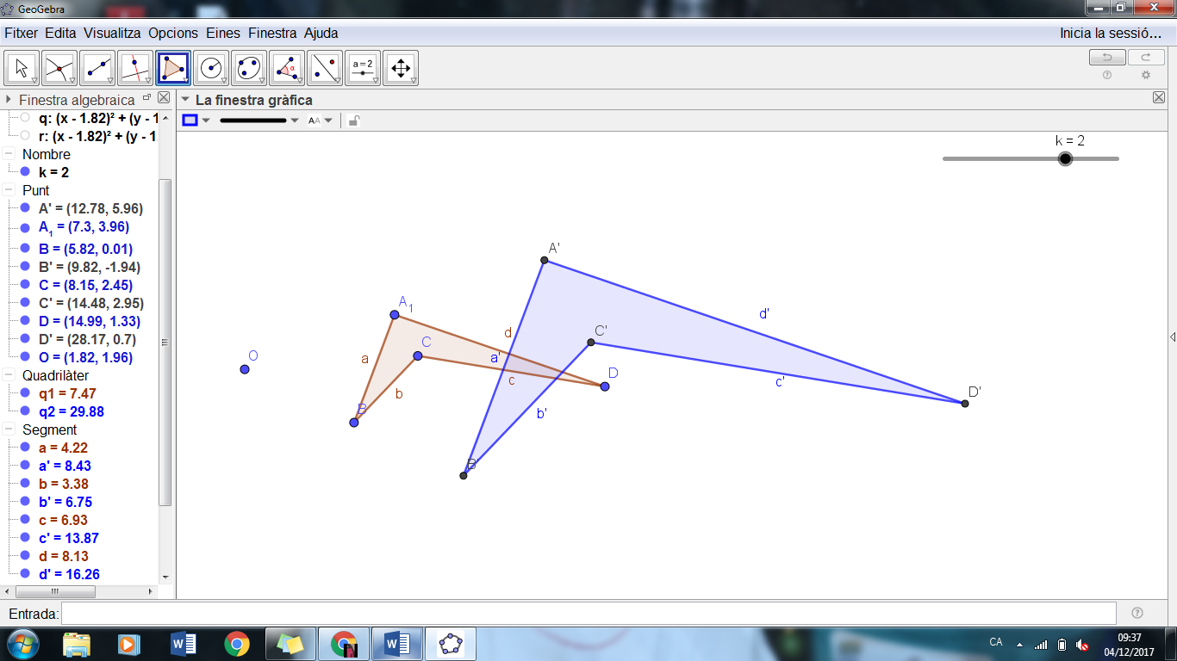
- Manipulem la construcció:
  - Comprova que les figures així obtingudes són semblants. Utilitzant les eines de mesura d’angles i longituds del geogebra i les definicions de semblança donades a classe.
Insereix la imatge d’aquestes mesures.

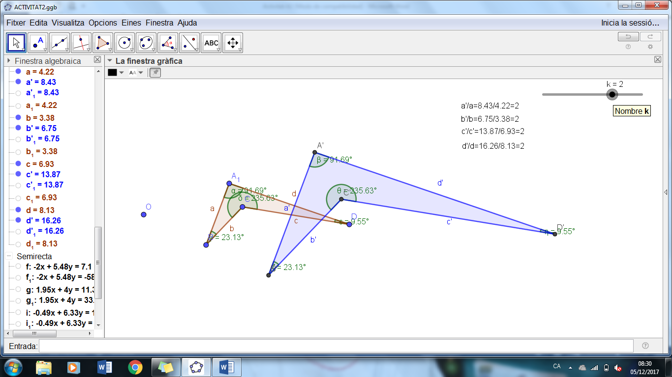
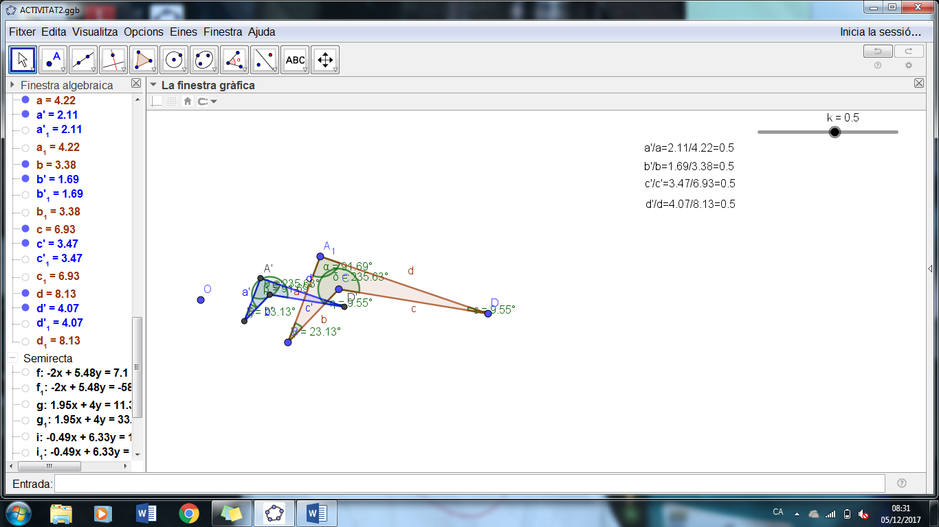
  - Desplaça el punt lliscant fins que prengui un valor entre 0 i 1. Insereix la imatge d’aquesta modificació. Què observes? Observo que les mesures del segon triangle canvien però els angles i les mesures dels costats són iguals que k sempre.
  - Desplaça el punt lliscant fins que prengui un valor més gran que 1. Insereix la imatge d’aquesta modificació. Què observes? Observo que les mesures del segon triangle canvien però els angles i les mesures dels costats són iguals que k sempre.
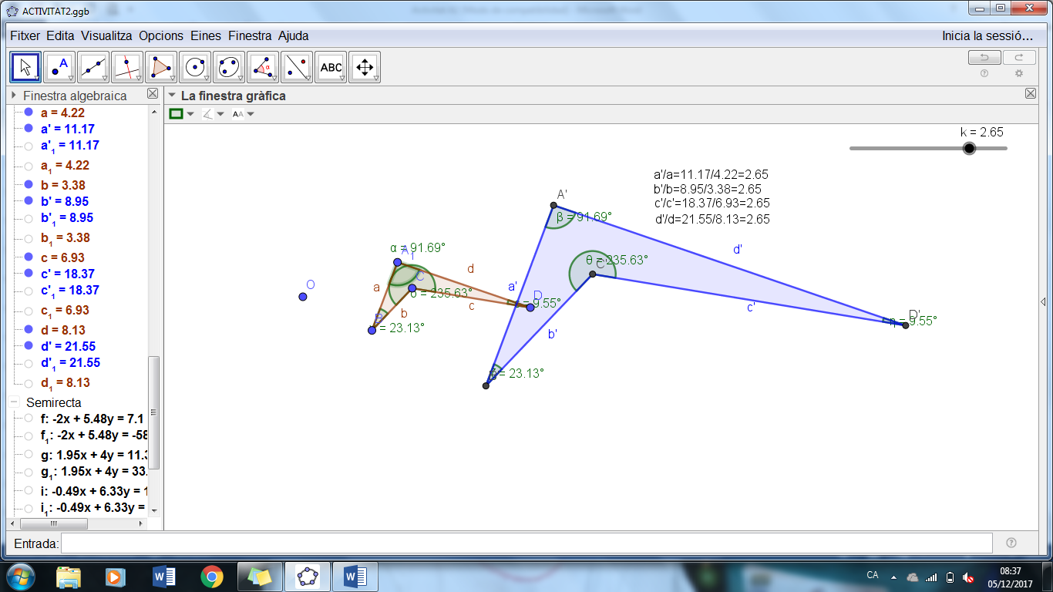

  - Amb les eines del geogebra calcula l’àrea i el perímetre dels dos polígons. Pots donar alguna relació entre aquestes? Insereix aquí la imatge.
El perímetre es calcula sumant tots el costats dels polígons i l’àrea és calcula mirant els quadrilàters i dividint q2 amb q1. Amb l’àrea si fem el polígon el doble de gran i seva àrea no augmenta el doble sinó que seria 2².
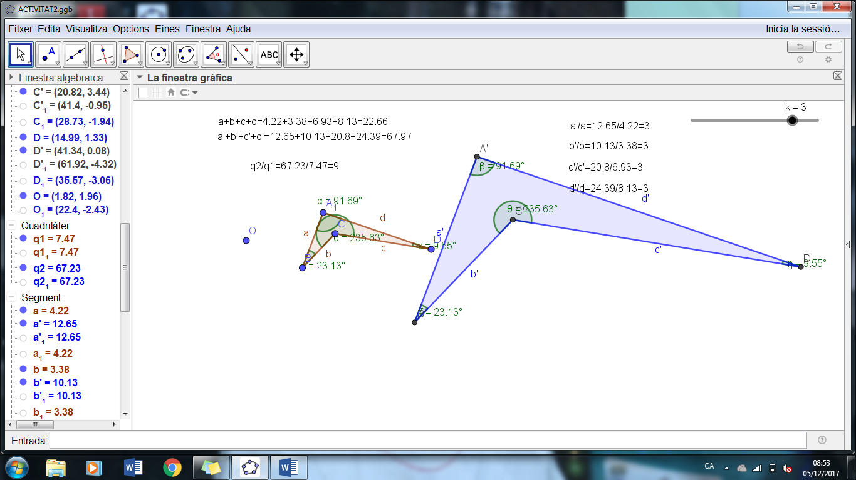
  - Fes diferents modificacions del polígon inicial movent tots o algun dels seus vèrtexs. Insereix les imatges de les diferents modificacions. Què observes? Per què creus que succeeix això?
He mogut A i C del polígon petit i he observat que en el triangle gran també s’han mogut aquest vèrtex. Perquè el polígon gran es un copia del petit i si movem alguna cosa del petit en el gran també canviarà aquesta modificació.
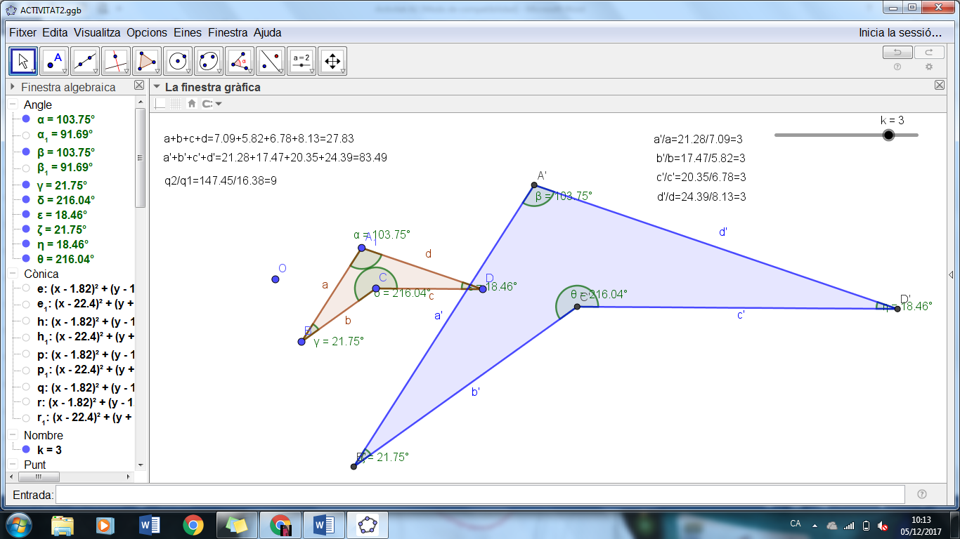
- Demostra , utilitzant el Teorema de Tales, que aquesta construcció genera polígons semblants. Utilitza l’homotècia que has construït i totes les figures auxiliars que necessitis.
Saltar aquest pas.
- Repeteix la construcció amb les següents modificacions:
      - El polígon inicial ha de ser un pentàgon irregular.
      - El punt lliscant K pot prendre valors negatius.
      - Construïm rectes de O als vèrtexs en comptes de semirectes.
      - Les circumferències tenen radi $\left|k\right|·d(O, vèrtex)$.
      - Al fer les interseccions rectes –circumferències obtindrem dos punts. Al de la dreta de la finestra gràfica l’anomenarem (vèrtex)’ i al de l’esquerra (vèrtex)’’.
      - Un cop acabada la construcció tindrem dos polígons nous: A’B’C’D’E’ i A’’B’’C’’D’’E’’.
      - Donarem a la construcció condicions de visibilitat, des de propietats dels objectes farem que el polígon A’B’C’D’E’ sigui visible només si k és positiva (k>0) i l’altre si k és negativa (k<0).

- Desplaça el punt lliscant fins que prengui un valor negatiu. Insereix la imatge en aquest document. Què observes? Quina diferència hi ha respecte la construcció amb valor de punt lliscant positiu?

Valoració competencial

Activitat | Competència
 | C 3 |  |  |  | C 5 |  |  |  | C 9 |  |  |  | C 12
2 |  |  |  |  |  |  |  |  | 0 | 1 | 2 | 3 | 0 | 1 | 2 | 3
3 | 0 | 1 | 2 | 3 | 0 | 1 | 2 | 3 | 0 | 1 | 2 | 3 | 0 | 1 | 2 | 3
4 | 0 | 1 | 2 | 3 | 0 | 1 | 2 | 3 | 0 | 1 | 2 | 3 | 0 | 1 | 2 | 3
5 |  |  |  |  |  |  |  |  | 0 | 1 | 2 | 3 | 0 | 1 | 2 | 3
6 | 0 | 1 | 2 | 3 | 0 | 1 | 2 | 3 | 0 | 1 | 2 | 3 | 0 | 1 | 2 | 3

